**Работа в программе Sony Vegas**

Работу выполнил студент Ливенского филиала Госуниверситета-УНПК группы ПО 22

Кубарев Александр

Научный руководитель

Шатохина Е.Н.

Создать собственный видеофильм! Как интересно и перспективно это звучит. Но , что же для этого требуется ? Порой кажется , что фильмы , создают какие- то высшие существа,а простым смертным это недоступно.Но это далеко не так. И если в один прекрасный момент вы поняли , что в вас погибает гениальный режиссер , то вам просто необходимо заняться видеомонтажем , что при современном развитии компьютерной техники и средств ИКТ , совсем не так сложно , как кажется на первый взгляд . Поскольку цифровое видео является неотъемлемой частью медиа технологий , активно используемых в современном обществе , то изучение программ и способов обработки видео объектов является актуальным в настоящее время. Была поставлена цель: изучить основные возможности программ для обработки видео . В связи с целью были поставлены задачи

* Изучить специализированную, методическую и техническую литературу.
* Познакомиться с возможностью различных программ .

Основные методы работы:

* Поисковый;
* Исследовательский.

Для создания собственного видеофильма необходимо

* Владеть приемами монтажа видеофильма на компьютере.
* Уметь создавать и использовать при монтаже различные эффекты,заставки , анимированные титры ,футажи и прочие <<вкусности>>.
* Разбиваться в различных видео форматах и уметь конвертировать видеофильм в нужный формат.
* Ну и, самое главное , это желание научиться самостоятельно делать видеофильмы.

Выбор программы для монтажа – это сугубо субъективный выбор. У каждой программы также есть основные несколько окон. Это:

* Окно проекта , где отображаются используемые в проекте файлы (видеоматериал, изображение , звуковые файлы);
* Окно материала , где можно просмотреть материал для монтажа.
* Окно монтажа , где отображается получающийся видеоряд;
* Окно таймлайна , (монтажный стол с кусочками видео);
* Окно эффектов;
* История;
* Инструменты.

Выбрать монтажную программу можно исходя из трех условий:

1. По предпочитаемой операционной системы компьютера.
2. По удобству использования.
3. По функционалу (в зависимости от решаемых задач).

Если вы только учитесь создавать видеоролики , то работа с программами <<начинающего>> уровня во многом будет похожа на создание слайд шоу, где идет добавление титров и переходов , эффектов и музыки ..

Я решил использовать программу sony vegas pro

ВИДЕОРЕДАКТОР SONY VEGAS

.1 Достоинства и недостатки Sony Vegas

Видеоредактор Sony Vegas изначально разрабатывался компанией Sonic Foundry как многодорожечный профессиональный аудио-редактор для высококачественного микширования и обработки неограниченного количества звуковых дорожек. С самой первой версии пользовательский интерфейс программы был весьма продуман и функционален при своей простоте и наглядности, и, благодаря этому, практически не изменился до сих пор.

Впоследствии в программу была добавлена возможность совмещения не только звука, но неограниченного количества дорожек с видеоматериалом, а затем группа разработчиков была приобретена компанией Sony. Начиная с пятой версии, программа выпускается уже под этой маркой, равно как и остальные программные продукты Sonic Foundry .

Отметим основные достоинства редактора Vegas:

1. даже в "младшей" версии Vegas Movie Studio можно использовать до 4 видео- и 4 звуковых дорожек, в версии Vegas Pro количество дорожек неограничено;
2. наглядный, легко осваиваемый, интуитивно понятный, но при этом высокофункциональный и хорошо продуманный пользовательский интерфейс;
3. высокая устойчивость работы: крайне редко возникают ситуации, когда программа "вылетает" в процессе монтажа, импорта данных или сохранения результата (даже при использовании в одном проекте видео одновременно в форматах AVI, MPEG2, Windows Media и других не вызывает никаких проблем);
4. возможность создания "объемного" звука в формате 5.1, а также ввода (начиная с Vegas Pro 8-й версии) и вывода его в формате (Dolby Digital);

Безусловно, стоит отметить и некоторые недостатки программы:

1. программа не имеет русскоязычного интерфейса (впрочем, к сожалению, его нет и у абсолютного большинства других программ для работы с видео), хотя в сети можно найти неофициальные русификаторы для разных версий;
2. программа не умеет сохранять без пересжатия видео в формате AVCHD
3. набор эффектов, а особенно возможностей по наложению текста на видео, может оказаться недостаточным для "продвинутого" пользователя, в таком случае потребуется установка дополнительных наборов эффектов и генераторов изображений (например, известные пакеты Boris Red, ProDAD).

Работа с Sony Vegas

После запуска программы Sony Vegas создадим новый проект. Для этого вызовем меню File/New, и в появившемся окне создания нового проекта New Project выберем в списке Template (шаблон) формат проекта.

Когда программа запущена, первым делом следует в секции проводника (Explorer) найти папку с исходными видеофайлами (например, введенными с видеокамеры). При выборе файла щелчком мыши программа пытается получить информацию о формате файла, и если это удается (т.е. формат поддерживается программой), то ниже показывается формат видео и/или звука, а также их длительность.

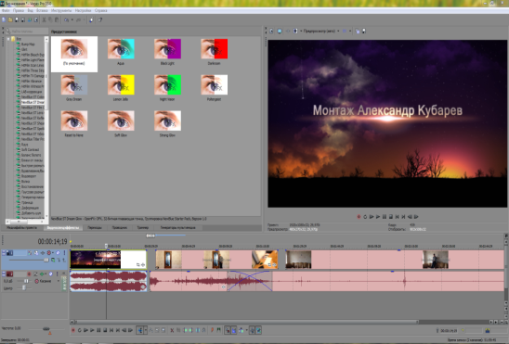

Если атрибуты файла определены, то его можно перетащить мышью на монтажный стол. На нём будут автоматически созданы соответствующие дорожки для видео и/или звука (в зависимости от того, какие данные есть в файле). В случае, если в файле есть и видео, и звук (например, AVI-файл с DV-камеры или с фильмом), то видео и звук автоматически попадают в группу из двух клипов, перемещаемых вместе. Чтобы обрабатывать их по отдельности, группу нужно сначала разделить. Для звука будет построена волновая картинка, что потребует некоторое время (зависит от длительности звука в файле)

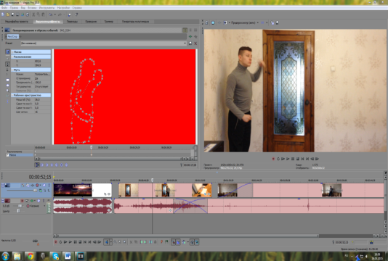

На видеодорожки можно помещать и изображения из графических файлов .При добавлении изображения автоматически формируется видеоклип с неподвижной картинкой.

После того, как нужные файлы помещены на дорожки, можно перейти к собственно монтажу видео и звука.

В основном монтаж осуществляется так же, как и в других подобных программах: вертикальный курсор, перемещаемый курсором мыши или клавишами "влево/вправо", определяет текущую позицию на монтажном столе от начала проекта (то есть, от начала видеоматериала, который получится в результате монтажа). Соответствующий этой позиции кадр показывается в окне предпросмотра Video Preview, а при нажатии "пробел" или кнопки "Play" запускается воспроизведение с этой позиции.

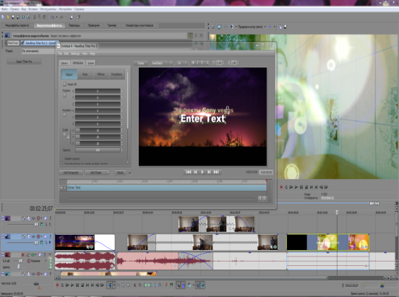

Рассмотрим простейшие операции, осуществляемые при монтаже видео.

Можно разрезать клип(ы) на монтажном столе по текущей позиции нажатием клавиши "S" на клавиатуре, и удалить ненужный кусок (клип), щелкнув по нему мышью и нажав клавишу "Delete".

Если нужно "подрезать" начало или конец клипа, то нужно подвести курсор мыши к левой или правой границе прямоугольника клипа, курсор поменяет форму на прямоугольник со стрелкой. После этого можно нажать левую кнопку мыши и "потянуть" край клипа в нужную сторону. Также "отрезать" ненужную часть клипа можно, предварительно разрезав клип в нужном месте, а затем выбрав щелчком мыши ненужную часть и удалив ее с помощью клавиши "Delete".

Будьте готовы к тому, что сохранение результирующего файла может происходить достаточно долго (до нескольких десятков часов в зависимости от длительности проекта, разрешения видео, формата сжатия и мощности компьютера).

ЗАКЛЮЧЕНИЕ

Создание фильма на компьютере - увлекательнейшее занятие. Однако на первых порах оно может приносить немалые огорчения. Видеосъемка может быть не очень удачная, а хочется сделать красивое видео, для себя, друзей и родных. Путаясь в программах, кодеках, футажах, и т.п., я выбрал для себя самый оптимальный вариант. Оказалось не всё так просто. Помимо того, что нужно хорошо знать программу, с помощью которой производится монтаж видеороликов, необходимо учитывать тонкости работы с различными форматами видео, аудио и т.д. А еще знать ответы на многие вопросы, возникающие попутно. Как украсить свои видеоматериалы? Можно ли их переставить, обрезать? Как склеивать нужные сцены, убирать ненужные, добавлять диалоги, шумы и, конечно же, саундтреки. Как лучше сохранить фильм?   
В созданном мною проекте, я ответил на все эти вопросы и показал спектр возможностей программы. В дальнейшем я планирую создать обучающий фильм к одной из дисциплин по своей специальности.